**МИНИСТЕРСТВО НАУКИ И ВЫСШЕГО ОБРАЗОВАНИЯ РОССИИ**  
ФЕДЕРАЛЬНОЕ ГОСУДАРСТВЕННОЕ БЮДЖЕТНОЕ ОБРАЗОВАТЕЛЬНОЕ УЧРЕЖДЕНИЕ  
ВЫСШЕГО ОБРАЗОВАНИЯ  
**«БЕЛГОРОДСКИЙ ГОСУДАРСТВЕННЫЙ**  
**ТЕХНОЛОГИЧЕСКИЙ УНИВЕРСИТЕТ им. В.Г.ШУХОВА»**  
**(БГТУ им. В.Г.Шухова)**

Кафедра программного обеспечения вычислительной техники и автоматизированных систем

Лабораторная работа №2

дисциплина “ИБ”

по теме “ Изучение механизмов разграничения доступа к локальным

ресурсам в ОС семейства Windows ”

Выполнил: ст. группы ПВ-31  
Ковалев Павел Александрович

Проверил:

**Белгород 2020**

**Цель работы** – получить навыки настройки механизмов разграничения доступа к локальным ресурсам в ОС семейства Windows.

Задание на лабораторную работу включает в себя:

* определение, устанавливаемых по умолчанию разрешений для папки;
* установку разрешений NTFS;
* проверку разрешений NTFS;
* вывод о проделанной работе.

**Выполнение**

1. Создать папки C:\Public и C:\Public\Library. Для этого в консоли «Мой компьютер» откройте диск C, щелкните правой кнопкой мыши по пустому месту в открывшемся окне и выберите вкладку Создать/Папку.

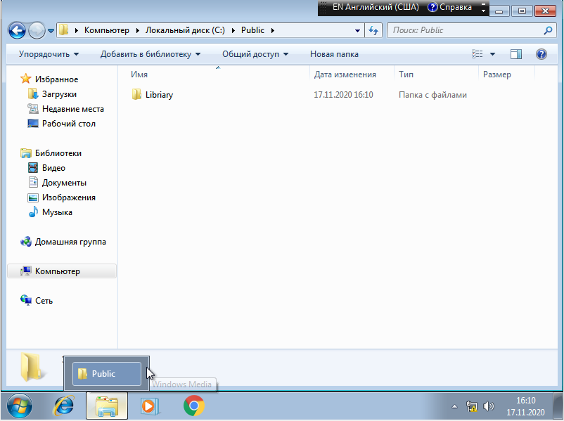

1. Откройте диалоговое окно свойств папки Public. Для этого щелкните правой кнопкой мыши значок папки Public и выберите пункт Свойства.

Перейдите на вкладку Безопасность, для просмотра разрешений, установленных для папки Public. Если для какого-либо пользователя или группы установлены особые разрешения, выделите пользователя или группу и щелкните кнопку Дополнительно для просмотра списка особых разрешений.

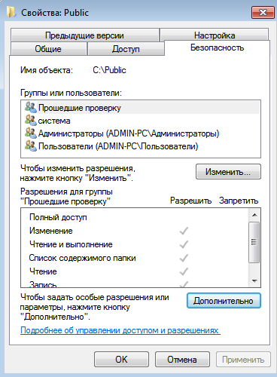

1. ***Проверка разрешений NTFS***

Для проверки разрешений NTFS, установленных по умолчанию, выйдите из системы, а затем войдите под учетной записью первого пользователя.

Попробуйте создать текстовый файл в папке C:\Public. Для этого через консоль «Мой компьютер» зайдите на диск C, затем в папку Public.

Далее щелкните правой кнопкой мыши и выберите вкладку Создать/Текстовый документ.

Должен создаться новый тестовый документ, назовите его «User01». Откройте созданный документ и введите произвольный текст, сохраните изменения. Попробуйте удалить созданный текстовый документ. Все произведенные действия должны быть успешны.

* Создайте текстовый документ «User01» еще раз и введите в него произвольный текст.
* Выйдите из системы и войдите под учетной записью второго пользователя. Попробуйте изменить содержимое документа «User01», изменения должны сохраниться успешно.
* Затем попробуйте удалить документ «User01», документ должен быть спешно удален.

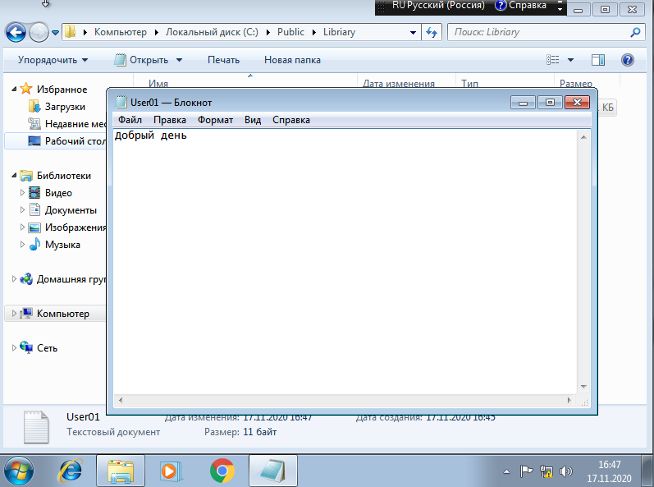

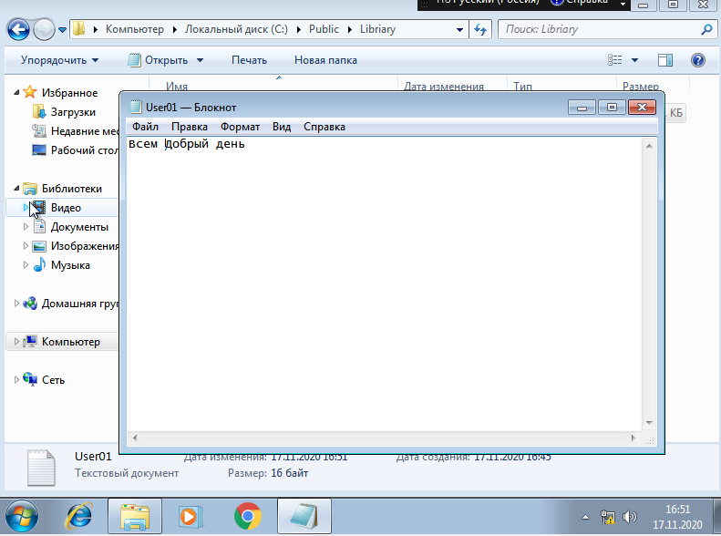

**Документ был успешно изменен и сохранен.**

**Документ был успешно удален.**

1. ***Установка разрешений NTFS***

Для установки разрешений NTFS пользователям войдите в систему под учетной записью администратора. Затем перейдите в диалоговое окно свойств папки Public на вкладку Безопасность. Нажмите кнопку «Изменить».

Нажмите кнопку «Добавить» и добавьте учетные записи созданных пользователей.

Установите разрешения NTFS для пользователей согласно варианту задания, представленному в таблице 1.

|  |  |  |  |  |
| --- | --- | --- | --- | --- |
| **Вариант** | **Разрешения NTFS для первого пользователя** | **Разрешения NTFS для второго пользователя** | **Разрешения NTFS для третьего пользователя** | **Разрешения NTFS для четвертого пользователя** |
| **8** | Запись | – | Чтение и выполнение | Полный доступ |

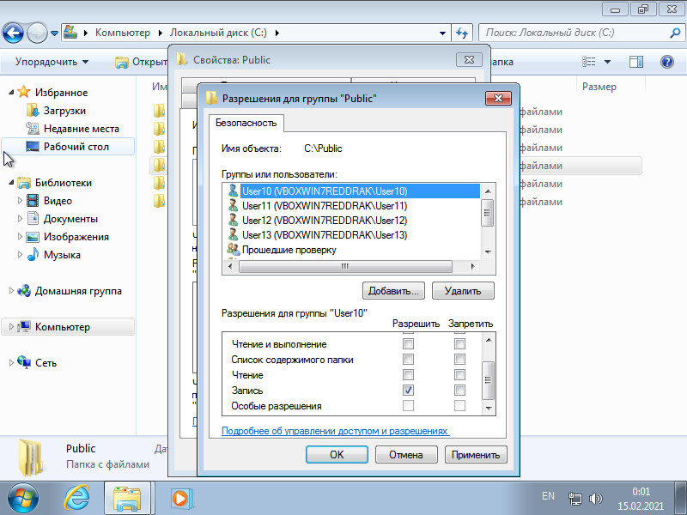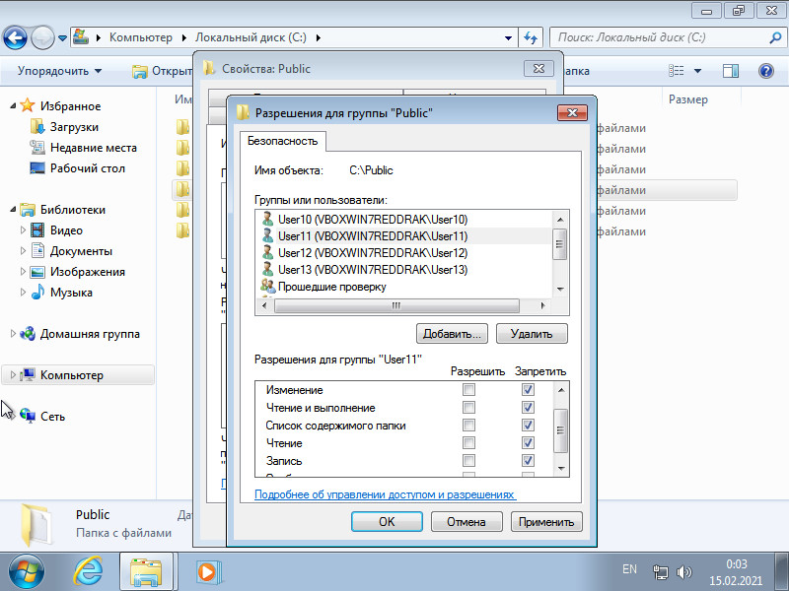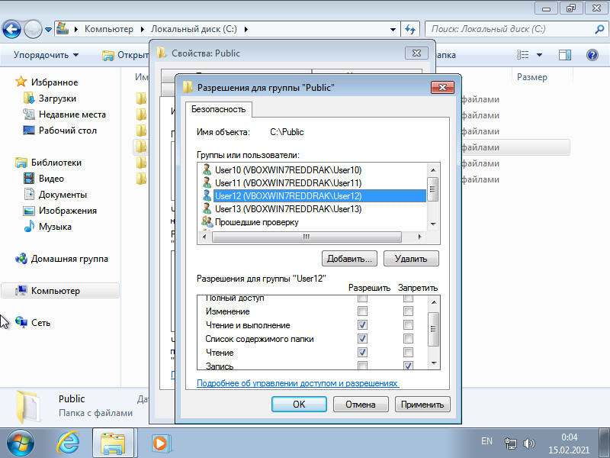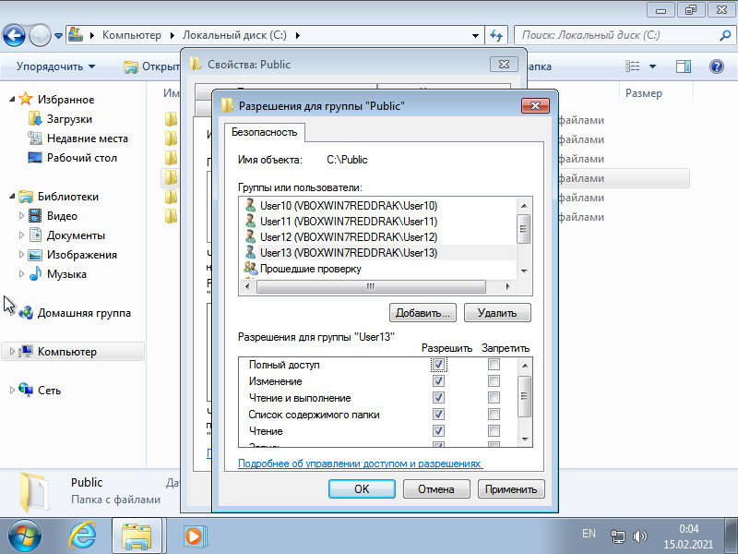

Проверьте установленные разрешения NTFS. Для этого поочередно зайдите под учетными записями всех четырех пользователей и попробуйте создать текстовый файл, посмотреть или изменить его содержимое, удалить текстовый файл. Для удобства рекомендуется называть создаваемый текстовый файл именем учетной записи пользователя, который осуществляет создание файла.

|  |  |  |  |
| --- | --- | --- | --- |
| Запись | – | Чтение и выполнение | Полный доступ |

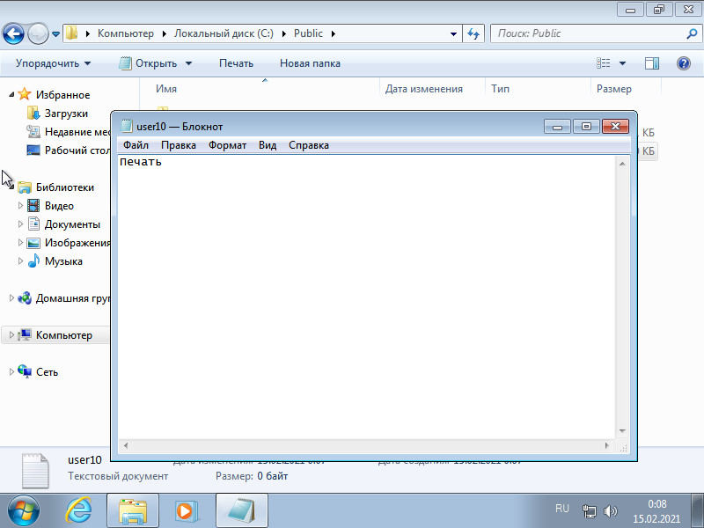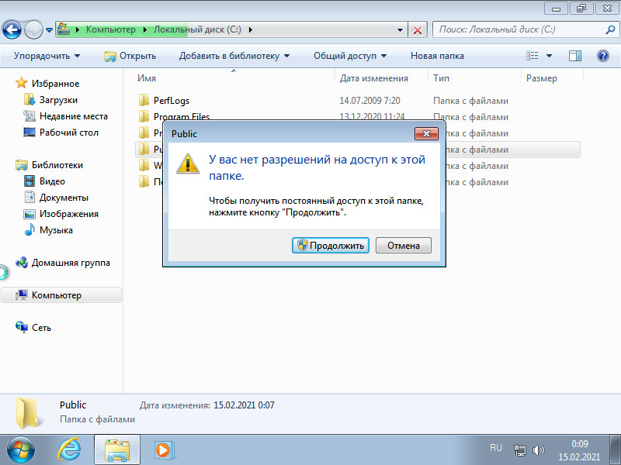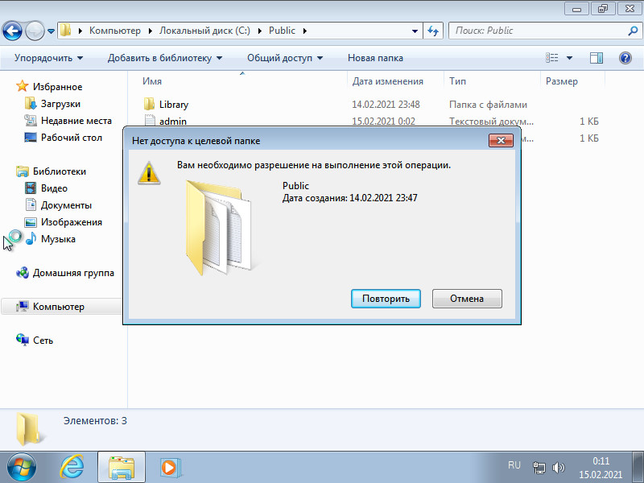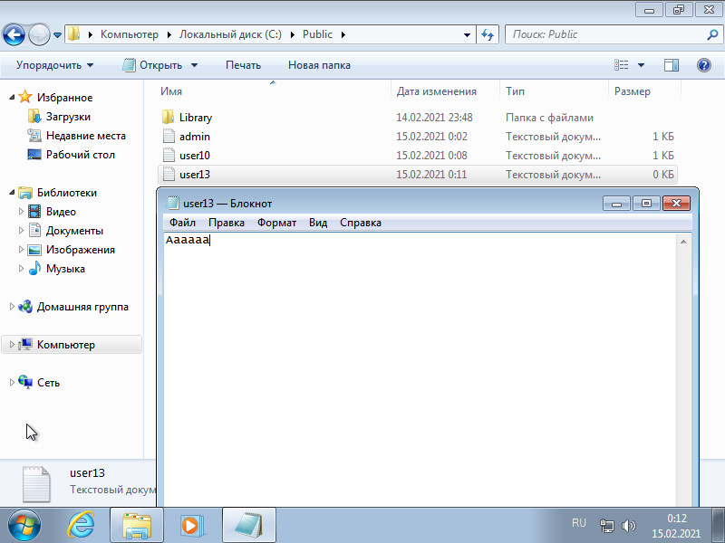

1. ***Создайте две группы пользователей Group1 и Group2.***

Включите первого и второго пользователей в группу Group1, а третьего и четвертого – в группу Group2.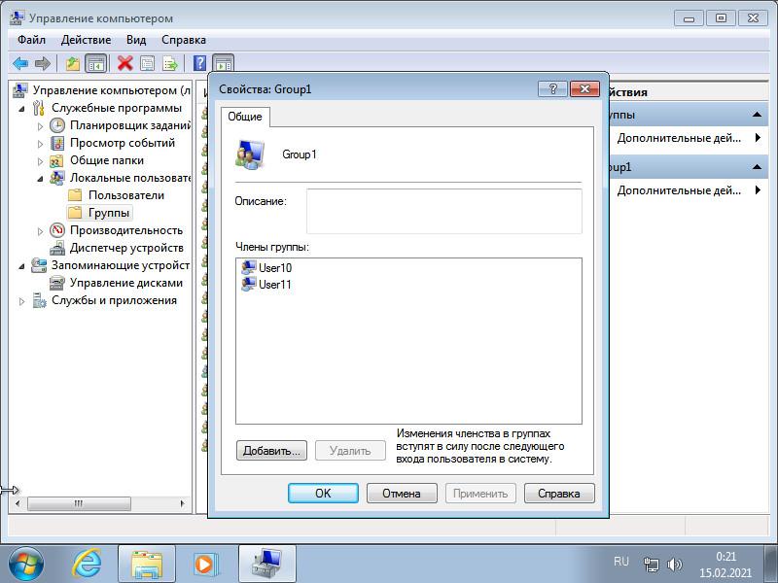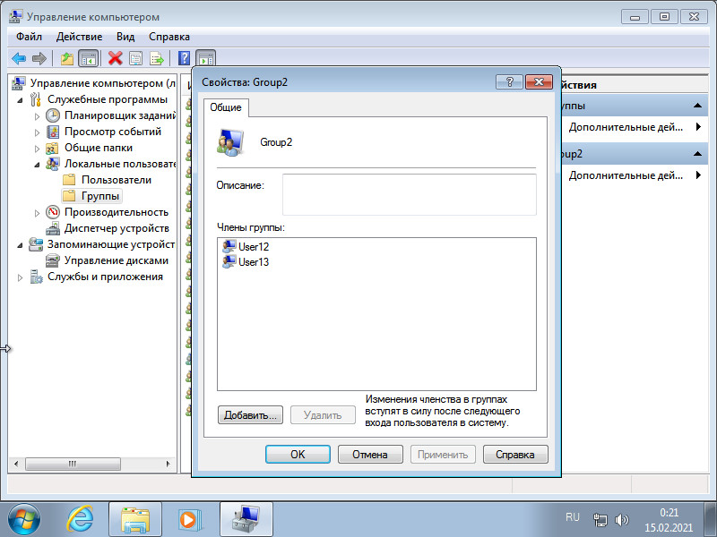

Для установки разрешений NTFS группам пользователей в диалоговом окне настройки разрешений для папки Public нажмите кнопку Добавить и добавьте созданные группы Group1 и Group2.

Затем для группы Group1 установите разрешение на Чтение и выполнение,

Для группы Group2 – разрешение на Изменение.

Нажмите кнопку «Применить», в затем кнопку ОК.

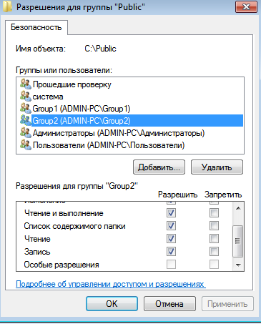

Проверьте установленные разрешения NTFS. Для этого поочередно зайдите под учетными записями всех четырех пользователей и попробуйте создать текстовый файл, посмотреть или изменить его содержимое, удалить текстовый файл.

**Первая группа не смогла создать файл.**

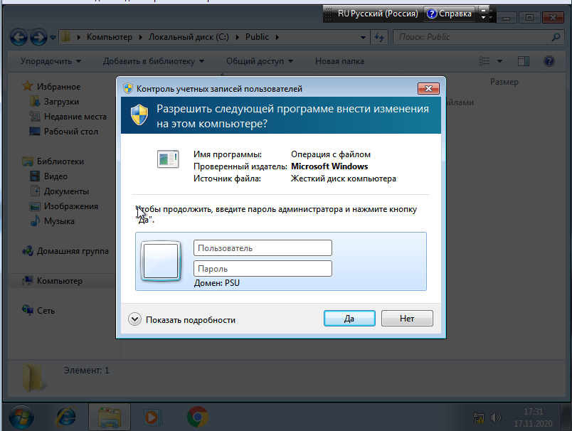

**Вторая группа смогла создать, изменить и сохранить файл.**

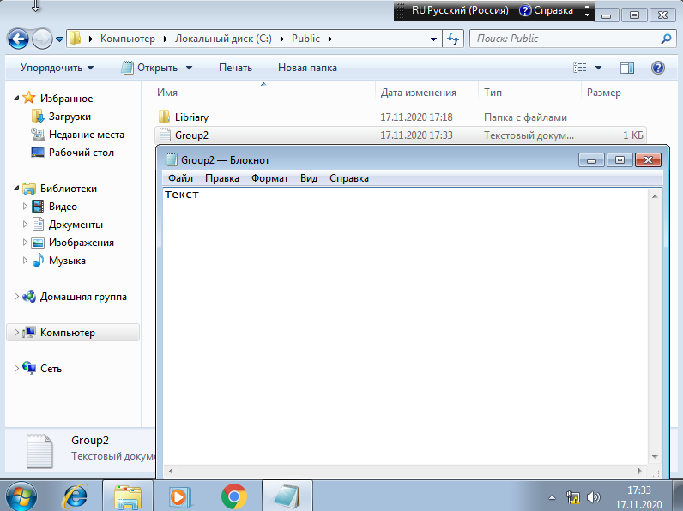

1. ***Установка особых разрешений***

Войдите в систему под учетной записью администратора. Для установки особых разрешений перейдите в свойства папки Library и откройте вкладку Безопасность. Нажмите кнопку Добавить и добавьте учетную запись первого пользователя. Далее нажмите кнопку Дополнительно, откроется диалоговое окно дополнительных параметров безопасности.

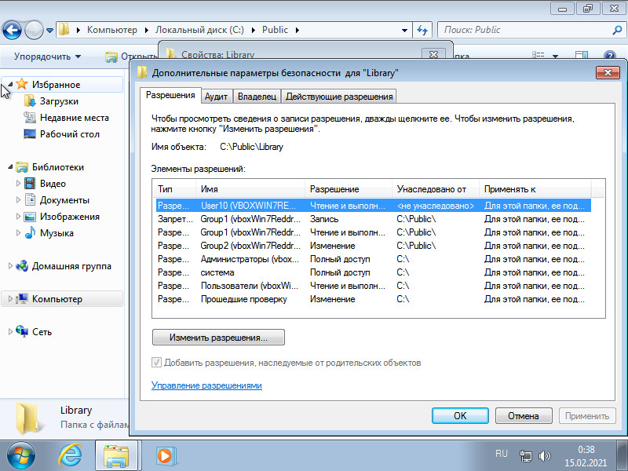

В полученном списке выберите первого пользователя и нажмите кнопку «Изменить разрешения….» Появится диалоговое окно дополнительных параметров безопасности.

Еще раз в полученном списке выберите первого пользователя и нажмите кнопку «Изменить….» Появится диалоговое окно настройки особых разрешений.

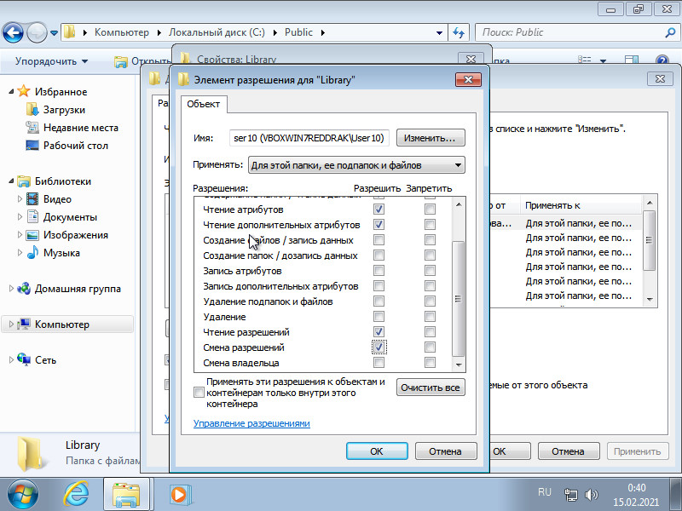

**Изменение разрешений другого пользователя прошло успешно.**

**Вывод:**

Были получены навыки настройки механизмов разграничения доступа к локальным ресурсам в ОС семейства Windows.